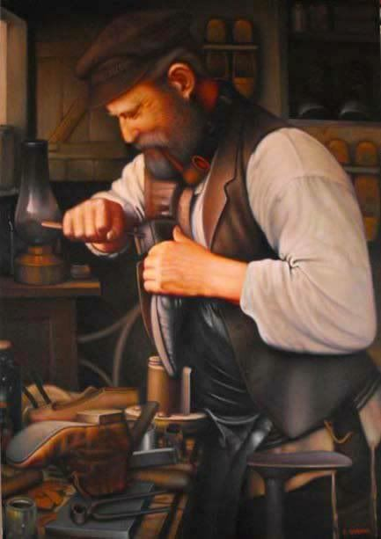
Сказка про сапожника
Оксана Ивкина
Жил-был сапожник. Хорошо жил, чинил сапоги и ботинки. Большим мастером был сапожник. Люди приносили ему обувь с самыми разными дефектами: то подошва продырявилась, то хлястик оторвался, то каблук стоптался, и любую обувь возрождал сапожник, она становилась надежнее и красивее прежнего. Люди хорошо знали эту особенность сапожника – чинить обувь так, что происходила трансформация, и старая обувь преображалась, становилась лучше, чем прежде. Поэтому люди спокойно ходили и бегали по своим делам, не жалея обуви, и знали, что мастер сделает свое дело, и жизнь в городе кипела и бурлила.
Целый поток изношенных туфель и ботинок вливался в домик сапожника и появлялись на свет обновки, радовали хозяев своей новизной и удобством в носке, ведь сидели на ноге они как старая, привычная обувь.
Долго ли коротко так длилось, пока в один прекрасный день не пришел к сапожнику странник. Издалека пришел незнакомец, длинен был его путь, и сапоги стерлись до дыр. Увидал их сапожник и сразу понял, что даже его искусству не подвластно оживить эту пару обуви, слишком много дорог она исходила. Но глаза странника смотрели на него в ожидании чуда, и сапожник не смог разрушить надежду странника. И принял сапоги в починку. Всю ночь не спал мастер, крутил сапоги и так, и эдак, прикидывал то один, то другой способ восстановления. Но не складывались части в этом не имеющем решения ребусе. Совсем уж было отчаялся сапожник, что не может починить сапоги, но тут подумал: «А почему я чиню обувь? Ведь я могу тачать новую!». И эта мысль окрылила мастера. Принялся он за работу, радуется, предвкушает рождение новых, невиданных сапог. День шьет, два шьет, а сапоги не выходят. Волшебные мановения рук мастера по починке обуви превращаются в неуклюжие движения начинающего подмастерья при пошиве сапог. Не один день трудился сапожник, кроил и перекраивал, тачал и распарывал, снова шил и выбрасывал новые сапоги, не получались они такими, как хотел старый мастер. Долго работал сапожник, а поток обуви, который привычным ручейком проходил через руки сапожника, превратился в застоенное болотце в сенях его дома. Некогда стало сапожнику заниматься починкой, он тачал новые сапоги.
Помаялись люди без починки да и перестали чинить изношенную обувь. Каждый раз, когда что-то портилось в одном ботинке, выбрасывали на помойку пару. Так и текла жизнь в городе, люди ходили и бегали по своим делам, покупая новую обувь взамен старой, а сапожник учился шить сапоги. И так старался мастер, так трудился и вкладывал душу в свое искусство, что однажды стачал сапоги-семиходы. Наконец получилось у него явить свое мастерство преображения, только уже не старой обуви в обновленную, а новой в иную. Теперь тот, на кого пошиты сапоги, мог ходить не только за семь земель, но и за семь лет в будущее и в прошлое, и за семь пространств.
Странник с благодарностью принял бесценный дар и вышел в путь. А мастер продолжил свой путь к совершенству, начал тачать новые сапоги, которые могут изменить не пространство и время, а самого человека, на которого пошиты. Сошьет он такие сапоги или нет, мы не знаем. Но знаем одного мастера, создающего образ своей души в вещах, уплотняющего мысль до материи, несущей преображение.

